Игра имеет сильное влияние на развитие личности ребенка, способствует развитию общения, коммуникации, созданию близких отношений, повышает самооценку. В игре формируется произвольное поведение ребенка, его социализация.
Игровая терапия — метод практической психологии, который применяется для того, чтобы помочь детям проработать их психологические проблемы и эмоционально травмирующие переживания или преодолеть поведенческие проблемы и сложности развития.
В процессе применения игровых технологий ребенок начинает лучше понимать свои чувства, развивается способность к принятию собственных решений, повышается самооценка, коммуникативные навыки.
Игро-терапия используется при проявлениях агрессии, помогает замкнутым детям, повышает самооценку, снимает эмоциональное напряжение, учит находить выход из конфликтных ситуаций, решает проблемы с адаптациейкв детском саду, школе.
Игровая терапия – методика, спектр примененияокоторой очень широк. Цель игро-терапии - не менять и переделывать ребенка, не учить его каким-то специальным поведенческим навыкам, а дать возможность ребенку быть самим собой.
Отправная точка начала игро-терапиив– это полное принятие индивидуальности ребёнка. Уважайте его желания, не заставляйте его играть насильно, сделайте так, чтобы игра приносила радость.
Функции игровой терапии
Игровая деятельность осуществляет три функции, которые важны для успешной работы специалиста с дошкольником в детском саду.
Диагностика. Игровая терапия способствует уточнению особенностей личности малыша, его взаимоотношений с окружающим миром и людьми в частности. Просто разговаривая с ребенком, который замыкается по разным причинам, сложно что-то уяснить, тогда как в неформальной обстановке малыш на сенсомоторном уровне показывает то, что им было испытано когда-либо. Спонтанное действие позволит дошкольнику наиболее полно, при этом совершенно непроизвольно, выразить себя.
Обучение. Игротерапия позволяет в течение одного или нескольких занятий научиться перестраивать взаимоотношения, расширить свой кругозор. Благодаря ей малыш проходит безболезненно процесс реадаптации и социализации, узнает о том, как все организовано в мире вокруг него.
Терапевтическая функция
Дошкольнику пока еще не интересен результат игры, ему
намного важнее сам процесс, во время которого он проигрывает свои \переживания, страхи,\неловкость в общении с другими, находит решение своих конфликтов и проблем.
В итоге у него не только развиваются, но и значительно укрепляются необходимые психические процессы, постепенно формируется толерантность и адекватное реагирование на происходящее вокруг.
Применяяеигротерапию,
следует учитывать следующиеимоменты:
игры должны соответствовать возрасту и состоянию здоровья ребѐнка, то есть они должны быть простыми и доступными для него;
игры должны пробуждать в ребёнке интерес, стимулировать малыша к активным действиям;
игры должны стимулировать ребёнка к самостоятельным действиям;
игры должны отвечать определённым эстетическим требованиям.
Принципы осуществления
игро-терапии
- Коммуникация ребенку его безусловного принятия (дружеские равноправные отношения с ребенком, принятие ребенка таким, какой он есть, ребенок – хозяин положения, он определяет сюжет, тему игровых занятий, на его стороне инициатива выбора и принятия решения).
- Не директивность в управлении коррекционным процессом: отказ от попыток ускорить или замедлить игровой процесс; минимальность числа ограничений и лимитов, вводимых в игру (вводятся лишь те ограничения, которые связывают игру с реальной жизнью).
3.Установление фокуса коррекционного процесса на чувствах и переживаниях ребенка: добиться открытого вербального выражения ребенком своих чувств; попытаться в кратчайшее время понять чувства ребенка и повернуть его исследование на самого себя;
Стать для ребенка своеобразным зеркалом, в котором он может увидеть себя.

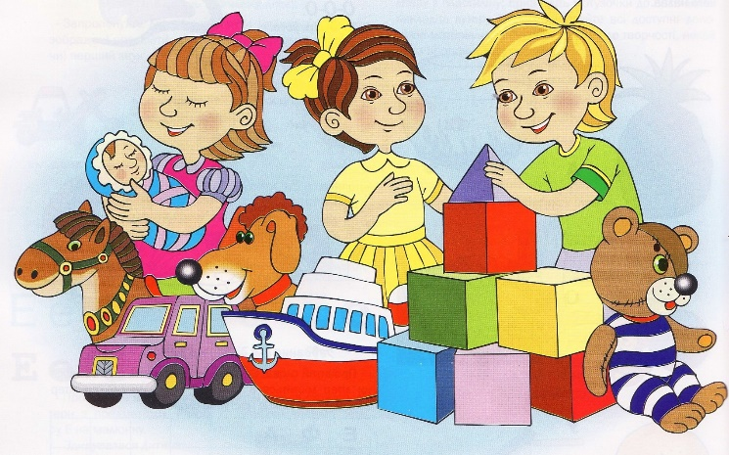

Педагог-психолог МКДОУ
детский сад «Олененок»
Робу Я.А.

Игра,
как метод игро-терапии

«Игра – это огромное светлое нежное, через которое в духовный мир ребенка вливается живительный поток представлений и понятий об окружающем мире. Игра – это искра, зажигающая огонек пытливости и любознательности».
В.А. Сухомлинский

